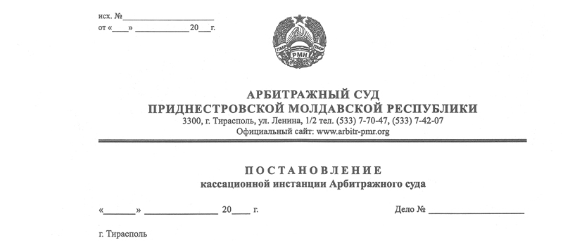

2 ноября 12 149/12-09 к

Суд кассационной инстанции Арбитражного Суда Приднестровской Молдавской Республики в составе заместителя Председателя Арбитражного Суда ПМР Рассказова В.В., при участии в судебном заседании:
ИСТЕЦ – Бутеску О.А., дов. №08-878 от 6.02.12 г.;
ОТВЕТЧИК - Дударик Н.Н., паспорт I-ПР №0131561;
рассмотрев в судебном заседании кассационную жалобу Налоговой инспекции по г. Тирасполю, ул. 25 Октября, 101 на решение Арбитражного суда от 27 сентября 2012 г. по делу №725/12-11 вынесенном в составе судьи Алексеевой А.Б. по иску налоговой инспекции к индивидуальному предпринимателю Дударику Н.И., проживающего по адресу: г. Тирасполь, ул. Ларионова, 41 кв.55 о взыскании обязательных платежей в местный бюджет,

УСТАНОВИЛ:

Решением от 27 сентября 2012 года суд отказал налоговой инспекции по г. Тирасполю о взыскании с индивидуального предпринимателя Дударика Н.Н. недоимки по сбору за стоянку, парковку и использование пунктов остановки маршрутными и легковыми такси на территории муниципального образования г. Тирасполя в сумме 630 рублей.
Не согласившись с решением суда, налоговая инспекция подала кассационную жалобу, в которой просит отменить решение суда и вынести новое, удовлетворив полностью исковые требования по следующим основаниям.
В частности налоговая инспекция считает, что Дударик Н.Н., оформив индивидуальный предпринимательский патент по виду деятельности «перевозка пассажиров автомобильным транспортом с числом посадочных мест не более 5 (пяти), имел право осуществлять указанный вид деятельности исключительно в соответствии с действующим законодательством, то есть на легковом автомобиле – такси. В жалобе также налоговая инспекция указывает, что в соответствии с Постановлением Правительства ПМР от 20 августа 1999 г. №282 «Об утверждении правил перевозки пассажиров и багажа автомобильным транспортом на территории ПМР. Правил оказания услуг по перевозке пассажиров, багажа и грузов водным транспортом на территории ПМР…», такси это специальный легковой автомобиль, оборудованный таксометром и предназначенный для перевозки пассажиров и багажа по индивидуальному заказу.
Также налоговая инспекция считает, что предприниматель, осуществляющий перевозки пассажиров и багажа на автомобиле имеющий на это патент подпадает под понятие перевозок на легковом такси.
Предприниматель Дударик Н.Н. с доводами кассационной жалобы не согласился и его возражения те же, что изложены в отзыве на исковое заявление.
В ходе судебного заседания он также пояснил, что его автомобиль не подпадает под признаки такси и он не пользуется муниципальными пунктами остановки, стоянки и парковки. Осуществляя перевозки пассажиров на личном автомобиле на основании патента с 2010 года данный сбор никогда не оплачивал и требований о его уплате не поступало.
На основании статьи 149 АПК ПМР, суд кассационной инстанции не связан доводами кассационной жалобы и проверяет законность и обоснованность решения в полном объеме.
Суд кассационной инстанции, изучив материалы дела, заслушав доводы и возражения лиц, участвующих в деле, приходит к выводу, что суд обоснованно отказал в удовлетворении иска налоговой инспекции и правильно указал на то, что налоговой инспекцией в силу статьи 130-26 АПК ПМР не доказаны обстоятельства послужившие основанием для взыскания обязательных платежей с ответчика Дударика Н.Н.
Вышеуказанные правила перевозки пассажиров и багажа, среди режимов выполнения перевозок отдельно выделяет маршрутные такси и таксомоторные перевозки и дает понятие такси. При этом автомобиль на котором осуществляет перевозки ответчик под эти понятия не попадает и налоговая инспекция бездоказательно утверждает обратное.
Вид предпринимательской деятельности которую осуществляет Дударик Н.Н.: перевозка пассажиров автомобильным транспортом с числом посадочных мест не более 5(пяти). Таким образом, не предусматривает такую деятельность как перевозку пассажиров и багажа легковым такси.
На основании изложенного, решение суда не подлежит отмене, так как является обоснованным и принято при правильном применении норм материального и процессуального права.
Вместе с тем, суд кассационной инстанции отмечает, что суд первой инстанции неправильно указал на наличие в подпункте е) пункта 1 статьи 16 Закона ПМР «Об основах налоговой системы в ПМР» понятия «специально оборудованные места для остановки и стоянки транспортных мест». С января 2009 года это понятие в законе отсутствует в связи с внесенными изменениями Законом ПМР от 22 апреля 2009 года №732-ЗИ-IV. Вместе с тем это не влияет на законность и обоснованность принятого решения и его следует оставить без изменения.
Руководствуясь пунктом 1 статьи 151, статьей 153 Арбитражного процессуального кодекса Приднестровской Молдавской Республики, суд кассационной инстанции Арбитражного Суда

ПОСТАНОВИЛ:

Кассационную жалобу налоговой инспекции по городу Тирасполю оставить без удовлетворения, а решение суда от 27 сентября 2012 года по делу №725/12-11 без изменения.
Постановление вступает в законную силу со дня его принятия.

Заместитель Председателя
Арбитражного суда В.В. Рассказов

